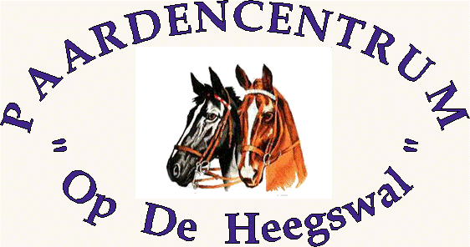
Ruiter : ………………………….
Paard/Pony :……………………………
Jury :……………………………
 | Onderdeel (lichtrijden, tenzij doorzitten wordt gevraagd) | Cijfer | Opmerkingen
1 | A binnenkomen in arbeidsdraf  doorzitten  C rechterhand, lichtrijden
2 | M-X-K van hand veranderen, enkele  passen de draf verruimen
3 | K-A doorzitten  voorbij A om de pion afwenden, wijken  voor het linkerbeen richting de  hoefslag, daarna lichtrijden
4 | H-X-F van hand veranderen, enkele  passen de draf verruimen
5 | F-A doorzitten  voorbij A om de pion afwenden, wijken  voor het linkerbeen richting de  hoefslag, daarna doorzitten
6 | H-C-M arbeidsgalop rechts  aanspringen
7 | B-E-B grote volte, enkele passen de  galop verruimen
8 | F-A-K overgang arbeidsdraf
9 | E afwenden en overgang  arbeidsstap
10 | X halthouden en enkele  seconden stilstaan, daarna  voorwaarts in arbeidsstap
11 | B linkerhand en overgang  arbeidsdraf doorzitten
12 | M-C-H overgang arbeidsgalop links
13 | E-B-E grote volte, enkele passen de  galop verruimen
14 | K-A-F overgang arbeidsdraf
15 | B afwenden,  E linkerhand, doorzitten
16 | A afwenden en overgang  arbeidsstap  X halthouden en groeten
17 | De houding en zit van de ruiter
18 | Juistheid/effect van de hulpen
19 | Tempo
20 | Algemene indruk
21 | De verzorging van de ruiter en pony/paard
 | Totaal: |  | Handtekening jury:
Diploma C

